# Βελάκια

## Σκοπός

Να φτιάξουμε ένα πρόγραμμα που με τα φωτάκια LED του micro:bit θα σχεδιάζει ένα βελάκι που να δείχνει προς κάθε κουμπί του microbit όταν αυτό πατηθεί.

## Απαιτούμενα Υλικά

* Micro:bit

## Συνδέσεις υλικού

Συνδέστε το Micro:bit στον υπολογιστή σας με το καλώδιο USB

## Λογισμικό

[Microsoft makecode](https://makecode.microbit.org/)

## Κώδικας

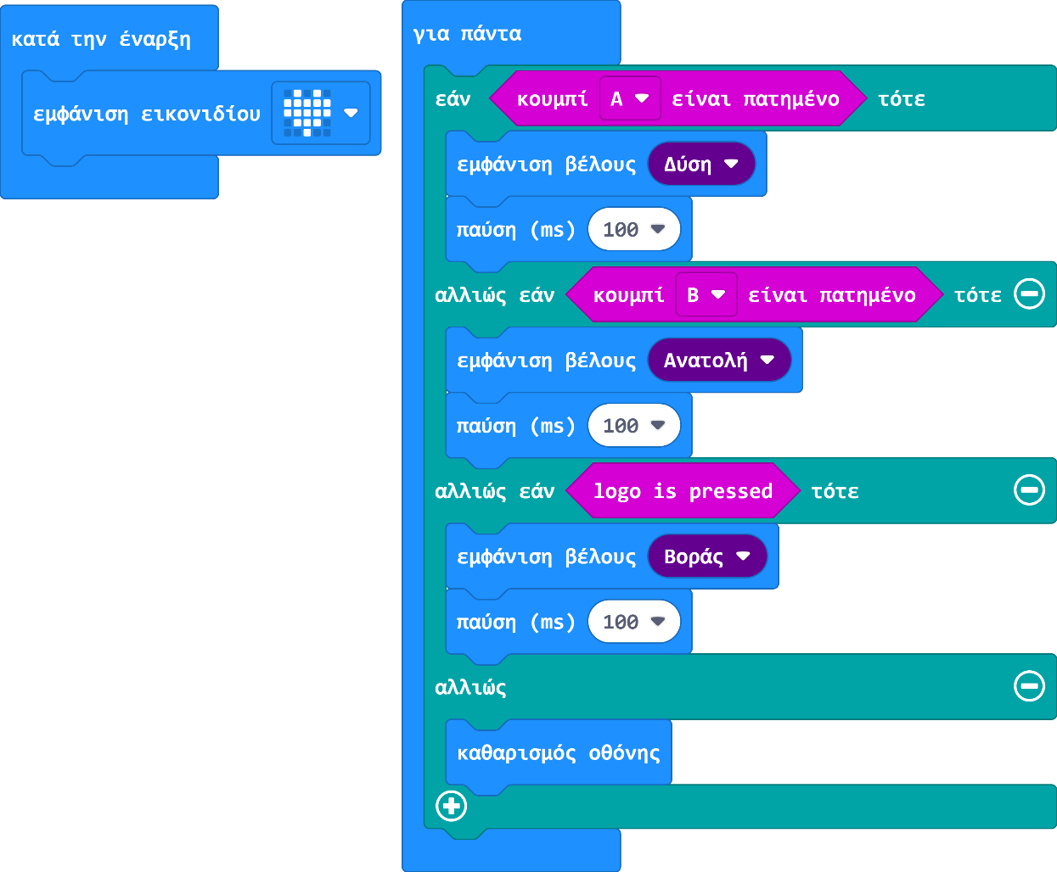

## Συμπέρασμα

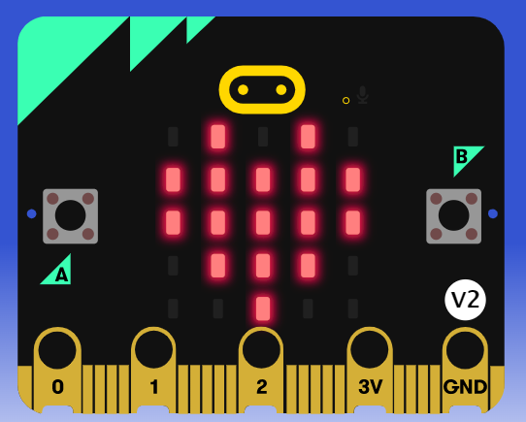

Στην αρχή εμφανίζεται μια καρδιά στην οθόνη, η οποία σβήνει πολύ σύντομα.

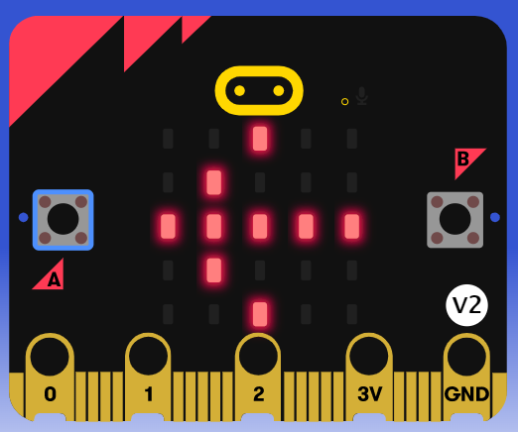

Όταν πατάμε το κουμπί Α εμφανίζεται στην οθόνη ένα βέλος που δείχνει στα αριστερά.

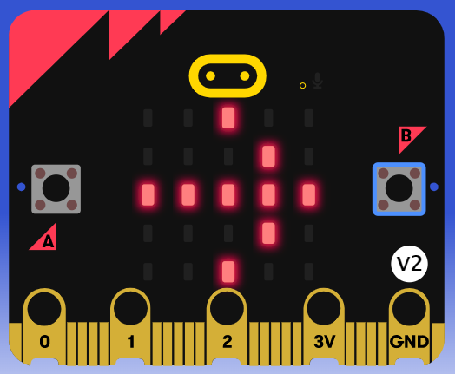

Όταν πατάμε το κουμπί Β εμφανίζεται στην οθόνη ένα βέλος που δείχνει στα δεξιά.

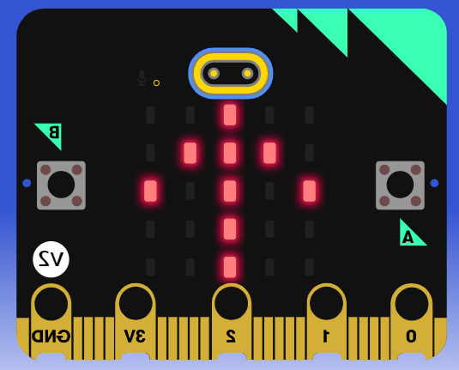

Τέλος, όταν αγγίζουμε το λογότυπο του microbit στο πάνω μέρος (λειτουργεί σαν κουμπί λόγω της αγωγιμότητας) εμφανίζεται στην οθόνη ένα βέλος που δείχνει προς τα πάνω.